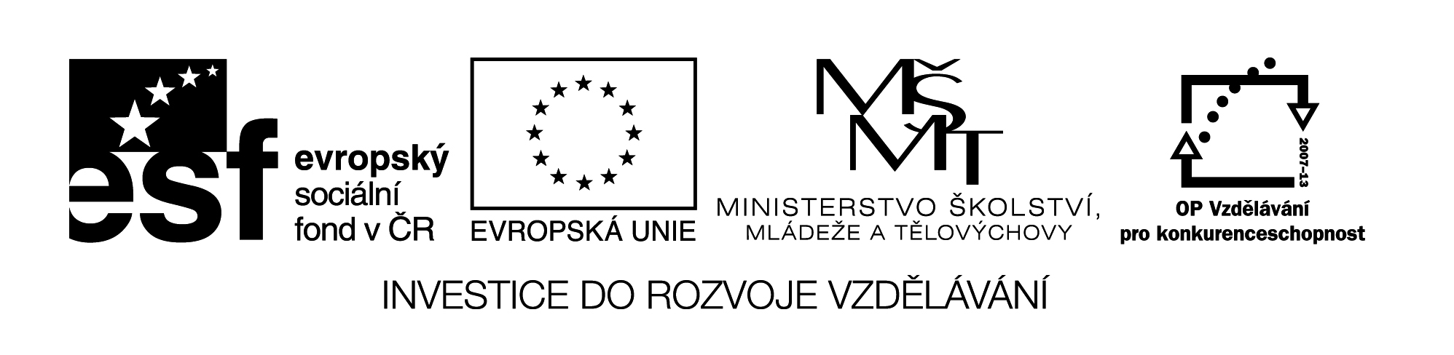

**Název školy:** Střední průmyslová škola, Ostrava - Vítkovice, příspěvková organizace

**Autor:** Mgr. Vanda Malurová

**Datum:** 2. srpna 2012

**Název:** VY_32_INOVACE_6.1.2

**Číslo projektu:** CZ.1.07/1.5.00/34.0125

**Téma:** Románská kultura – pracovní list

**Anotace:** Pracovní list byl vytvořen jako doplnění prezentace Románská kultura. Je určen žákům k zopakování a procvičení probraného učiva a k procvičení čtenářských dovedností. Obsahuje úkoly k tématu, obrázky a křížovku. Může nahradit zápis do sešitu.

**Zdroje:**

http://commons.wikimedia.org [cit 2012-08-01]

**Testové úlohy a cvičení jsou autorsky vytvořeny přímo pro učební materiál.**

**Románská kultura – pracovní list**

1. Vysvětli **název** románského slohu: ....................................................................................

2. Jakým uměním se inspiruje románský sloh? .....................................................................

3. Kdy se románský sloh rozvíjí? ..........................................................................................

4. Se kterou panovnickou dynastií je románský sloh spojen v Čechách? .............................

5. Upřesni základní architektonické **znaky románského slohu**:

|  |  |
| --- | --- |
| půdorys |  |
| zdi |  |
| okna |  |
| vchod |  |

6. Na obrázku popiš části rotundy a znaky románského slohu:

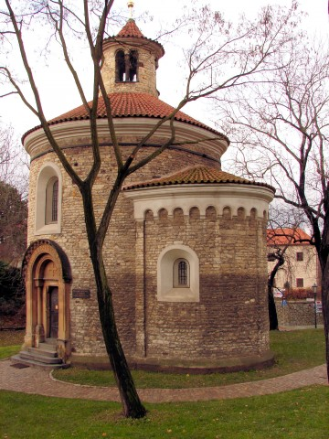

7. Doplň názvy významných románských staveb na našem území.

|  |  |  |  |
| --- | --- | --- | --- |
| ROTUNDY | BAZILIKY | KLÁŠTERY | HRADY |
|  |  |  |  |
|  |  |  |  |
|  |  |  |  |
|  |  |  |  |

8. Pojmenuj stavby na obrázku:

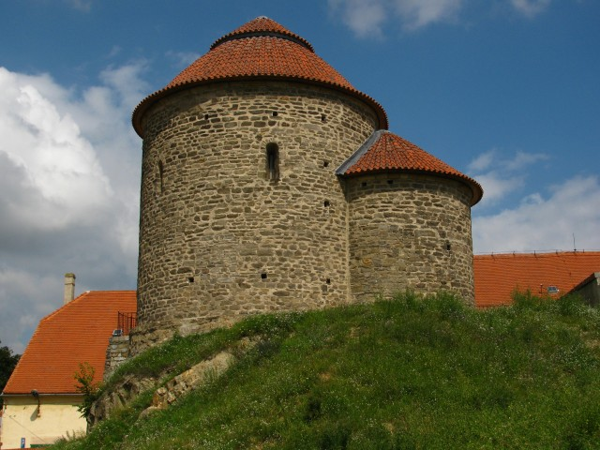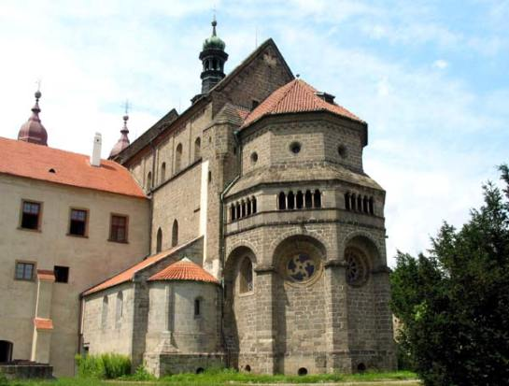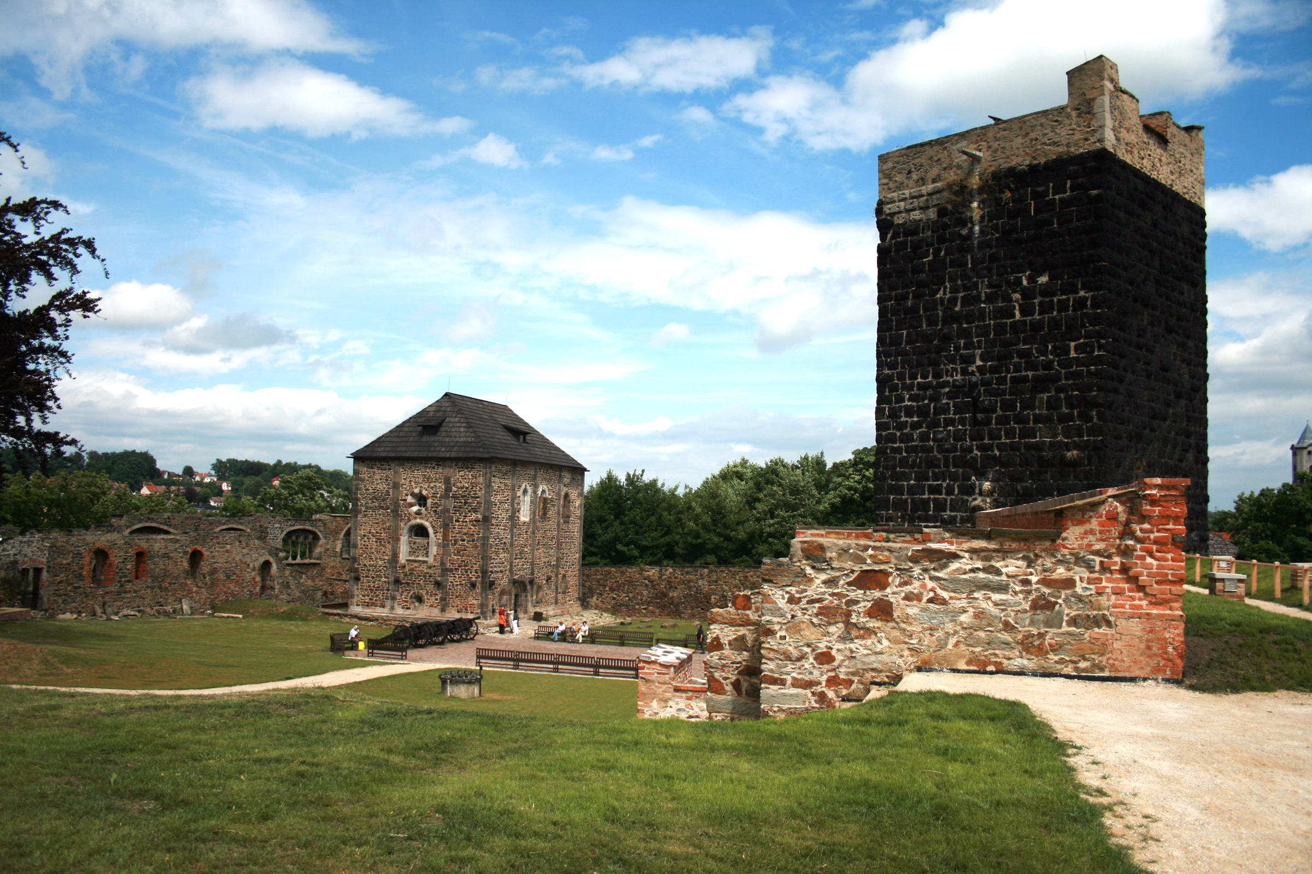

................................................. .......................................... .................................................

9. Vylušti křížovku:

|  |  |  |  |  |  |  |  |  |  |
| --- | --- | --- | --- | --- | --- | --- | --- | --- | --- |
| -- |  |  |  |  |  |  | -- | -- | -- |
|  |  |  |  |  |  |  | -- | -- | -- |
|  |  |  |  |  |  |  |  |  | -- |
| -- | -- | -- | -- |  |  |  |  |  |  |
| -- |  |  |  |  |  |  |  | -- | -- |
|  |  |  |  |  |  | -- | -- | -- | -- |
|  |  |  |  |  |  |  |  | -- | -- |
| -- | -- |  |  |  |  | -- | -- | -- | -- |

1. část rotundy – polokruhovitý výklenek

2. malý románský kostelík kruhového půdorysu

3. ilustrace ve středověkých kodexech

4. hlavní investor románských staveb

5. název prvního kamenného mostu přes Vltavu

6. zdobený vstup do kostela

7. románský kostel

8. představený mužského kláštera

Tajenka: první písmeno kapitoly bohatě zdobené

10. Načrtni půdorys kláštera a popiš všechny jeho hlavní části: baziliku, konvent, rajský dvůr.